DG H&WB – SLPPT 8 |  |  | USAGE INTERNE  25-00146833  2025-09-10  Ligne d'archive : 158  Annexe(s)
 | MTC DEPPE Thierry  Thierry.deppe@mil.be
MTC DEPPE Thierry
Thierry.deppe@mil.be
Destinataires
Visite annuelle des lieux de travail (VLT) DG H&WB
Liste des Références
Compte-rendu de la VLT 2025 DG H&WB exécutée le 8 septembre 2025

- Dans le cadre du respect des Ref et du bon suivi du SDGR (Système Dynamique de Gestion des Risques), une VLT (Visite Annuelle des lieux de Travail) est une obligation légale. Celle-ci consiste en un contrôle visuel de tous les locaux, un contact direct du Pers avec la délégation du CCB donnant la parole aux travailleurs présents et une analyse des points suivants :
  - Organisation générale de la Prévention et du Bien-être au niveau de l’unité
  - Prévention Incendie et Evacuation
  - Premiers soins
  - Accidents et Incidents
  - Machines et Equipements de travail
  - Equipements de Protection Individuelle (EPI)
  - Produits Dangereux
  - Lieux de Travail (hygiène, risque de chute et de glissement, éclairage, aération, installation électrique, sanitaire, ambiance sonore, Asbest, radiations Ionisantes)
La SLPPT 08 a une fonction de conseiller pour les chefs de corps et les membres du CCB appartenant au Gpt Qu 08. Sa mission principale est la protection de la santé et du bien-être des travailleurs.

- Veuillez trouver ci-dessous le compte-rendu de la visite annuelle des lieux de travail ayant eu lieu ce 11 décembre 2023 au sein de DG H&WB.
Participants:

LCL REMACLE Michel COMDO-COS
SLt VANTIEGHEM Stijn AsPrev

MTC DEPPE SLPPT 08 - Conseiller en prévention niveau 2

La VLT a débuté après un briefing donné à la délégation par la SLPPT concernant le bon déroulement et les objectifs de la VLT.

    - Le SLT VANTIEGHEM Stijn a été désigné en tant que AsPrev et est formé
    - Les remarques de la dernière VLT ont été prises en compte.
    - Le dossier incendie de l’unité est rédigé.
    - L’exercice annuel d’évacuation a été réalisé cette année.
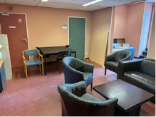
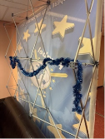
    - (Récurrent 2024-2025) Toute la voie d’évacuation côté FINABEL est obstruée par du mobilier. Ceci représente un réel danger en cas d’évacuation. En effet, en cas de fumée et dans l’urgence, il serait impossible d’atteindre la sortie !!!!
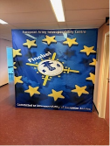
Des recommandations ainsi que des mesures conservatoires ont été envoyée au Pers Resp FINABEL

    - La présence de divers appareils électriques. La SLPPT rappelle que l’utilisation de tout appareil non organique de plus de 1600 W est interdite au sein du quartier.
      - Pour le matériel non organique et dont la puissance est inférieure à 1600 W, il faut au préalable introduire une demande (DGMR-SPS-DSINFR-ISTX-001).
      - La recharge des vélos électrique répond aux mêmes critères
      - Tous les appareils électriques branchés doivent répondre aux normes CE (attention particulière pour tous les chargeurs de batterie, vélos, Gsm et ou autres)
      - Une explication a été donnée sur place sur les risques liés à ce sujet.
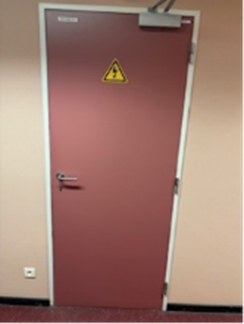
    - Quelques locaux techniques et des panneaux électrique sont accessibles, ceux-ci doivent être fermés à clef et non accessibles au personnel non autorisé, et les panneaux électriques seulement au Pers formé BA4 minimum
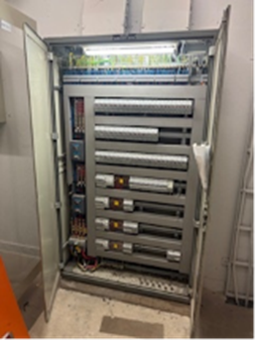


    - Les échelles donnant accès à la toiture sont facilement utilisables, un local ayant une échelle y donnant accès est également ouvert. Il est recommandé de placer au minimum la signalisation adéquate, Rendre ces accès inutilisables au Pers non autorisé serait un plus.
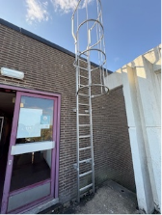
    - Tous les sanitaires sans exception sont sans aération, et ce malgré que toutes le WO ont été introduites

- Conclusions :
La SLPPT a constaté une amélioration dans le suivi des dossiers.
La DGHWB est une U dont la tâche principale est administrative, le Pers n’est dès lors pas exposé a des risques élevés. Les points évalués ici sont essentiellement dû à la vétusté du bâtiment (évacuation, hygiène…).
Toutes les WO ont été introduites, la réalisation des différentes remarques dépend donc essentiellement de l’Infra Qu.
- Liste des annexes (top)
- Annexe
- Liste des références
- Liste des destinataires

Quentin LELOUP
Adjudant
Conseiller en Prévention
SLPPT 08

Annexe (top)

References (top)
- Code du Bien-être, Titre II, Sec 2, Art 7
- ACWB-SPS-WPKPR-002 WB SIPPT Ed001-01 Oct2007
- 20221219_IU_22-50247402-SLPPT_08_VLT_DG_DGHWB

Destinataires (top)
Action | CO DGHWB (COMDO COS) LCL REMACLE Michel
Info | Président CCB 08
Info | AsPrev DGHWB (SLT VANTIEGHEM Stijn)
Info | DG H&WB Cel AMT Evere

